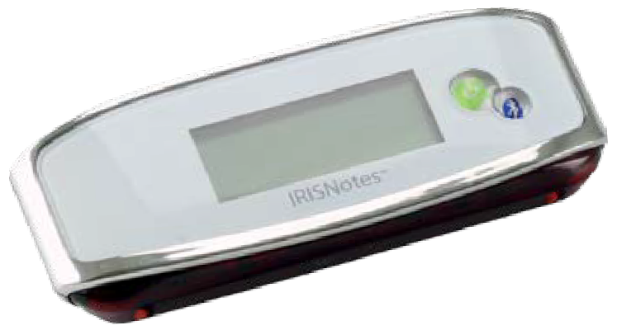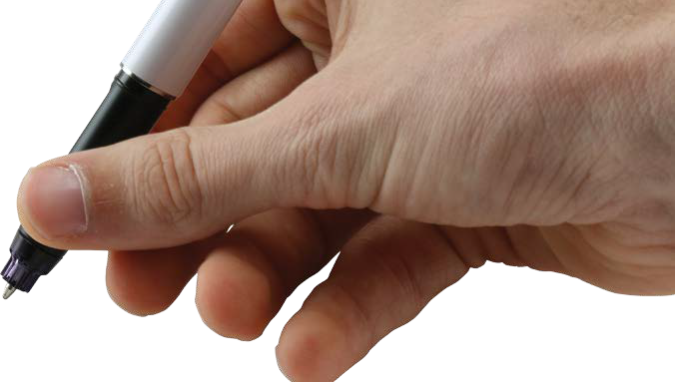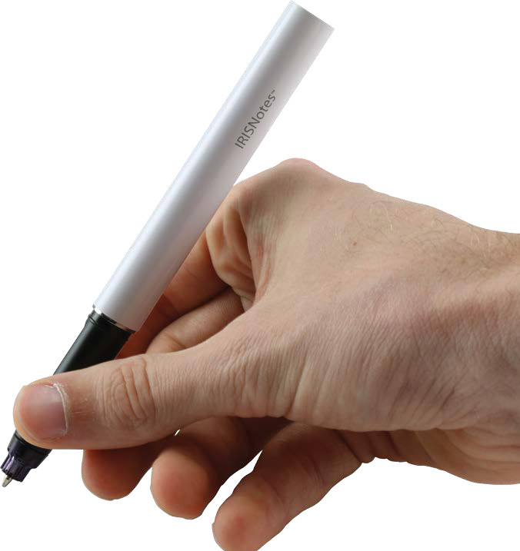

IRISNotes™ Air 3

iOS / Android / Mac OS / Windows

You write, it types!
pre Windows®, Mac®, iOS, Android Digitálny zápisník poznámok

Táto stručná používateľská príručka vám pomôže začať s používaním zariadenia IRISNotes™ Air 3.

Popisy v tomto dokumente sú založené na operačných systémoch Windows® 10, Mac® OS X Sierra, iOS
9.3.2 a Android 5.1.1. Pred použitím skenera a jeho softvéru si dôkladne prečítajte túto príručku. Všetky informácie je možné zmeniť bez predchádzajúceho upozornenia.

Aby ste sa uistili, že máte najnovšiu verziu tejto dokumentácie, nazrite do časti Najčastejšie otázky alebo kontaktujte technickú podporu na lokalite www.irislink.com/support.

Obsah
- Úvod. 3
- Obsah balenia 3
- Prehľad technického vybavenia 3
- Príprava pera IRISNotes. 5
- Písanie poznámok 7
- Práca so softvérom IRISNotes 9
  - Systémové požiadavky 9
  - Používanie IRISNotes v operačných systémoch Windows a Mac OS X 9
    - Inštalácia softvéru 9
    - Sťahovanie poznámok cez MyScript Ink Retriever 10
    - Aktivácia softvéru IRISNotes. 11
    - Úprava poznámok v aplikácii IRISNotes 11
  - Používanie IRISNotes v operačných systémoch iOS a Android 13
    - IRISNotes v operačnom systéme iOS. 13
    - IRISNotes v operačnom systéme Android 18
    - Popis rozhrania a ikon. 22
- IRISNotes ako myš 23
- Technické informácie 23
- Zákonné oznámenie 24
- Splnenie podmienok 25

Úvod
IRISNotes slúži ako pero a mobilný zápisník poznámok. S IRISNotes môžete svoje ručne písané poznámky a kresby premeniť na upraviteľný text vo svojom PC, Macu, tablete alebo smartfóne. Odtiaľ môžete svoje poznámky odoslať do svojho obľúbeného textového editora (Word, Outlook, Poznámkový blok) alebo zdieľať na sociálnych sieťach.
V aplikácii IRISNotes pre iOS a Android si môžete taktiež uložiť živé nahrávky svojich poznámok – vrátane hovoreného komentára – takže ich je možné použiť pre kurzy MOOC (Massive Open Online Courses). Môžete napríklad vytvoriť mikroprednášky, ktoré pomáhajú študentom učiť sa online; poskytovať doučovanie jeden na jedného online, kde používate tablet alebo smartfón ako tabuľu; opravovať domáce úlohy online atď.

Obsah balenia
Inteligentné pero, prijímacia jednotka, 2 atramentové náplne, odsávacia náplň (extraktor) a vysúvací USB kábel.

Prehľad technického vybavenia

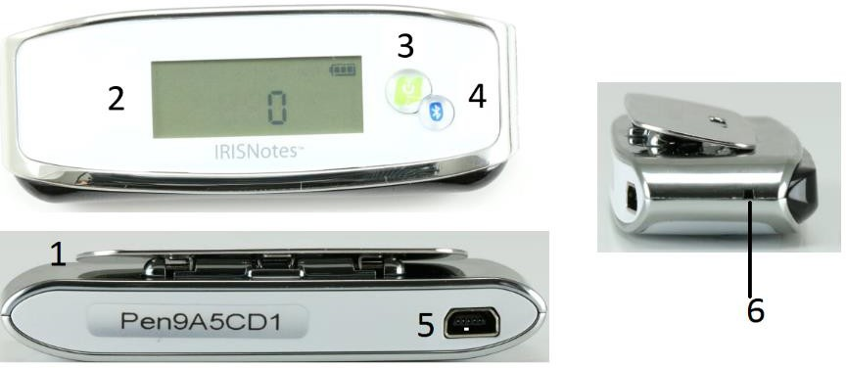
Prijímacia jednotka

1 | Sponka | Pripnite prijímaciu jednotku k hárku papiera.
2 | Displej | Zobrazuje aktuálny stav.
3 | Tlačidlo napájania | Krátkym stlačením prijímač zapnite.  Prístroj vypnete stlačením a podržaním na 3 sekundy.
4 | Pripojenie Bluetooth | Stlačte tlačidlo na pripojenie prijímača k mobilnému zariadeniu.
5 | Mini USB port | Vložte kábel mini USB, ak chcete pripojiť prijímač k PC.
6 | Resetovací otvor | Keď prijímač nereaguje, vložte ihlu alebo kancelársku sponku do resetovacieho otvoru a jeho stlačením na 3 sekundy prístroj zresetujte.

Inteligentné pero

7 | Mini USB port | Na nabíjanie pripojte pero k PC pomocou kábla mini USB.  Poznámka: Pero odpojte približne za 2 hodiny.
8 | LED indikátor | LED indikátor svieti počas nabíjania, je vypnutý, keď je pero plne nabité, a bliká, ak je batéria vybitá.

Displej

Prijímacia jednotka je pripojená k PC.
Plná pamäť: nahrajte súbory do PC a odstráňte z pamäte prístroja.
Vybitá batéria pera.
Vybitá batéria prijímacej jednotky.
Poznámkový režim.
Režim myši.
Počet uložených poznámok v pamäti.

Príprava pera IRISNotes
Upozornenie: Nepokúšajte sa pero rozobrať, môže dôjsť k poškodeniu.

Nabíjanie batérie pera
- Pripojte pero k PC pomocou priloženého mini USB kábla.
Dôležité: Uistite sa, že je vaše PC zapnuté.
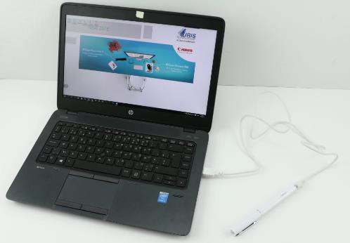
- Nabíjanie bude trvať približne 2 hodiny do plného nabitia.

Nabíjanie prijímacej jednotky
    - Pripojte prijímaciu jednotku k PC pomocou priloženého mini USB kábla.
Dôležité: Uistite sa, že je vaše PC zapnuté.
    - Nabíjanie bude trvať približne 2 hodiny do plného nabitia.

Vloženie atramentovej náplne
    - Odstráňte uzáver z pera.
    - Vsuňte náplň do hrotu pera.
    - Opatrne zatlačte náplň, pokým nie je bezpečne usadená na svojom mieste.
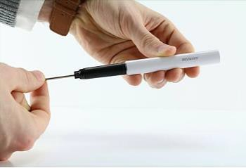
Dôležité: Pri použití náplne, ktorá nebola súčasťou balenia vášho IRISNotes, sa, prosím, uistite, že používate štandardnú kovovú náplň s rozmermi Ø 2,35 mm × 67,0 mm.
Ako vybrať prázdnu atramentovú náplň:
- Odstráňte uzáver z pera.
- Použite extraktor na pridržanie náplne.
- Opatrne vysuňte starú náplň von.

Písanie poznámok
Dôležité: Uistite sa, že pri písaní poznámok nie je jednotka pripojená k PC.
Krok 1 Pripnite prijímaciu jednotku k hárku papiera.
IRISNotes podporuje veľkosti strán až po formát A4.
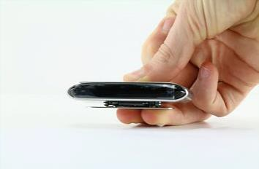
Tip: Vždy umiestnite jednotku tak, aby bola hore uprostred strany.
Krok 2 Krátko stlačte napájacie tlačidlo na zapnutie prijímača.
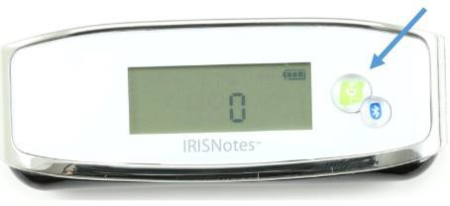
Krok 3 Začnite písať poznámky.

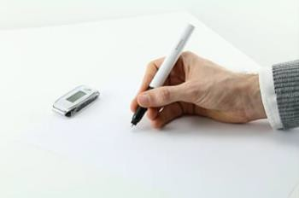
Pri písaní poznámok by ste mali vidieť ikonu pera na displeji .
Tipy pre písanie
  - Pero držte pevne a klasicky píšte.
  - Nepíšte priamo pod prijímačom, ponechajte medzeru aspoň 1,5 cm.
  - Neklaďte prsty medzi pero a prijímač, zablokujete tým signál.
  - Píšte písaným alebo tlačeným písmom. Vyvarujte sa štylistického písma.
  - Píšte čo najviac zhodne. Snažte sa vytvárať rovnakú veľkosť a tvar pri písaní každého písmena alebo znaku. Píšte veľké písmená väčšie než malé písmená.
  - Ponechajte medzery medzi slovami. Pokúste sa neprepisovať písmená alebo znaky.
  - Nespájajte slová na konci riadka. Ak nemáte dostatok miesta, radšej napíšte celé slovo na nasledujúci riadok.
  - Použite linkovaný papier, aby ste sa vyhli písaniu nerovných riadkov.

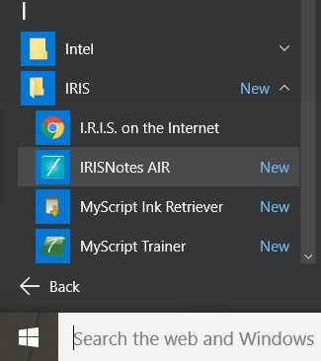
- Použite aplikáciu MyScript Trainer, ktorá vám pomôže trénovať, aby softvér lepšie rozpoznal váš rukopis. V systéme Windows môžete túto aplikáciu nájsť v časti All apps >IRIS. V systéme Mac OS X je umiestnený v aplikáciách (Applications).
Windows

Krok 4 Stlačte raz tlačidlo napájania na ukončenie a uloženie aktuálnej poznámky.
Na uloženie vašich poznámok je nutné stlačiť napájacie tlačidlo. Číslo na displeji sa zvýši o 1 pri každom stlačení tlačidla napájania po napísaní poznámky. Číslo na displeji ukazuje počet uložených poznámok v prijímači. Môžete napísať až 100 poznámok vo formáte A4.
Dôležité: Neaktivujte Bluetooth v prijímači, ak chcete písať poznámky v aplikácii IRISNotes v systémoch iOS alebo Android. Ak je Bluetooth aktivované, vaše poznámky nie je možné uložiť v prijímači.
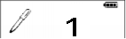
Krok 5 Nahrajte svoje poznámky do aplikácie IRISNotes v systémoch Windows, Mac OS X, iOS alebo Android
V témach Using IRISNotes on Windows and Mac OS X (Používanie IRISNotes v systémoch Windows a Mac OS X) a Using IRISNotes on iOS and Android (Používanie IRISNotes v systémoch iOS a Android) zistíte ako na to.

Práca so softvérom IRISNotes

Systémové požiadavky

Windows
PC a procesor | Procesor 1 GHz alebo rýchlejší.
Pamäť | Minimálne 512 MB RAM. Odporúča sa 1 GB.
Pevný disk | Minimálne 300 MB voľného miesta na pevnom disku.
Operačný systém | Windows 10, 8 a 7. Podporuje 32- aj 64-bitový systém.
Mac OS X
PC a procesor | Intel Core Duo 1 GHz.
Pamäť | Minimálne 512 MB RAM. Odporúča sa 1 GB.
Pevný disk | Minimálne 475 MB voľného miesta na pevnom disku.
Operačný systém | Mac OS X 10.9 a novší.
iOS
Operačný systém | iOS 8.0 a novší.
Rozlíšenie obrazovky | 1280 × 720 (minimum).  1920 × 1080 (odporúča sa).
Bluetooth | Bluetooth Low Energy Core 4.0 (BLE).
Android
Operačný systém | Android 4.4.4 a novší.
Rozlíšenie obrazovky | 1280 × 720 (minimum).  1920 × 1080 (odporúča sa).
Bluetooth | Bluetooth Low Energy Core 4.0 (BLE).

Používanie IRISNotes v operačných systémoch Windows a Mac OS X
Aby bolo možné IRISNotes používať, je nutné najprv nainštalovať softvér IRISNotes.

6.2.1 Inštalácia softvéru
    - Otvorte internetový prehľadávač a prejdite na webovú stránku www.irislink.com/start.
    - Posuňte stránku nadol na položku IRISNotes Air 3 a kliknite na možnosť Getting Started (Začíname).
    - Potom kliknite na možnosť Start now (Začať teraz).
    - Vyplňte dotazník a kliknite na Register now (Zaregistrujte sa teraz).
    - Zvoľte požadovaný operačný systém.
    - Kliknite na Download (Stiahnuť) na stiahnutie softvéru.
    - V mieste, kde ste stiahli softvér, spustite inštalačný súbor.
Dôležitá poznámka (PC): Uistite sa, že máte nainštalované správne jazyky, v ktorých budete písať svoje poznámky. V prípade potreby môžete vybrať všetkých 31 jazykov.
    - Postupujte podľa inštrukcií.

Po úspešnom ukončení inštalácie máte vo svojom PC tieto aplikácie:
- MyScript Ink Retriever: s touto aplikáciou stiahnete poznámky z prijímača do svojho PC.
- MyScript Trainer: táto aplikácia vám pomôže trénovať, aby IRISNotes lepšie rozpoznal váš rukopis.
- IRISNotes Air: táto aplikácia vám umožní spravovať a upravovať poznámky, previesť ich do strojového textu a exportovať ich pre textové spracovanie alebo prostredníctvom e-mailu.

V systéme Windows môžete tieto aplikácie nájsť v časti All apps > IRIS.
V systéme Mac OS X ich nájdete v časti Applications.
Windows

Sťahovanie poznámok cez MyScript Ink Retriever
- Pomocou priloženého USB kábla pripojte svoje PC k prijímacej jednotke.
- Spustite MyScript Ink Retriever.
V operačnom systéme Windows sa aplikácia MyScript Ink Retriever spustí automaticky.
- Pridajte predponu pre vaše poznámky. Predpona sa pridá ku každému názvu poznámky.
- Označte, kam ste umiestili prijímač. Majte na pamäti, že odporúčané umiestnenie je uprostred.
- Kliknite na možnosť Download ink na stiahnutie poznámok z prijímača.
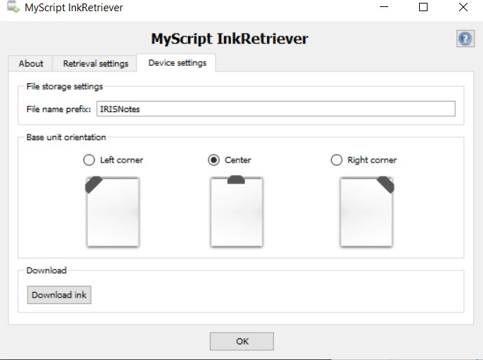
Poznámky sa uložia do predvoleného umiestnenia pre sťahovanie. Kliknutím na záložku Retrieval Settings
zobrazíte, do ktorého priečinka sa vaše poznámky ukladajú.
Tip: Na zmazanie poznámok z prijímača po ich uložení kliknite na záložku Retrieval Settings > zvoľte Advanced Settings (Rozšírené nastavenie) > zvoľte možnosť Clear files from device after downloading (Po stiahnutí vymazať súbory z prístroja)

Aktivácia softvéru IRISNotes
Pred použitím IRISNotes sa odporúča ho aktivovať. Neaktivované verzie sú dostupné iba počas
- dní.
  - Spustite softvér IRISNotes.
  - Budete vyzvaní aktivovať softvér. Kliknite na Activate (Aktivovať) na potvrdenie.
  - Vložte aktivačný kód, ktorý nájdete vnútri balenia produktu, a kliknite znovu na tlačidlo
Activate (Aktivovať). Pre aktiváciu je nutné, aby ste boli pripojení na internet.

Úprava poznámok v aplikácii IRISNotes
- Po tom, čo ste poznámky stiahli pomocou MyScript Ink Retriever, sú k dispozícii v softvéri IRISNotes.
- Dvojitým kliknutím na poznámku ju zobrazíte.
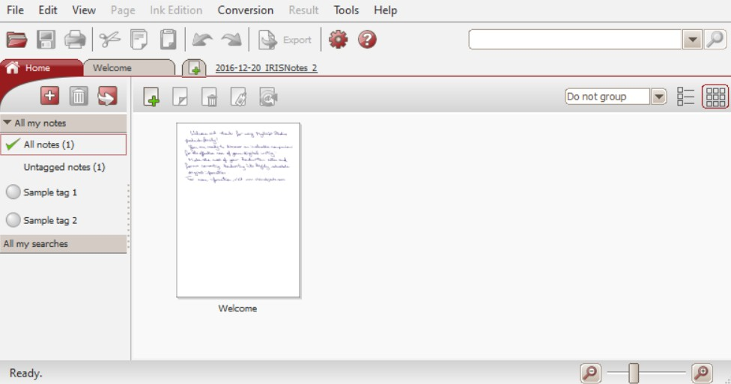
V prípade, že chcete poznámky stiahnuť manuálne:
- Kliknite a otvorte ikonu .
- Otvorí sa predvolené umiestnenie poznámok. Prejdite do notes >Ink Devices a potom vyberte poznámky, ktoré chcete nahrať.

Prevod poznámok
- V menu Conversion menu (Menu prevodu) kliknite na Conversion Settings (Nastavenie prevodu).
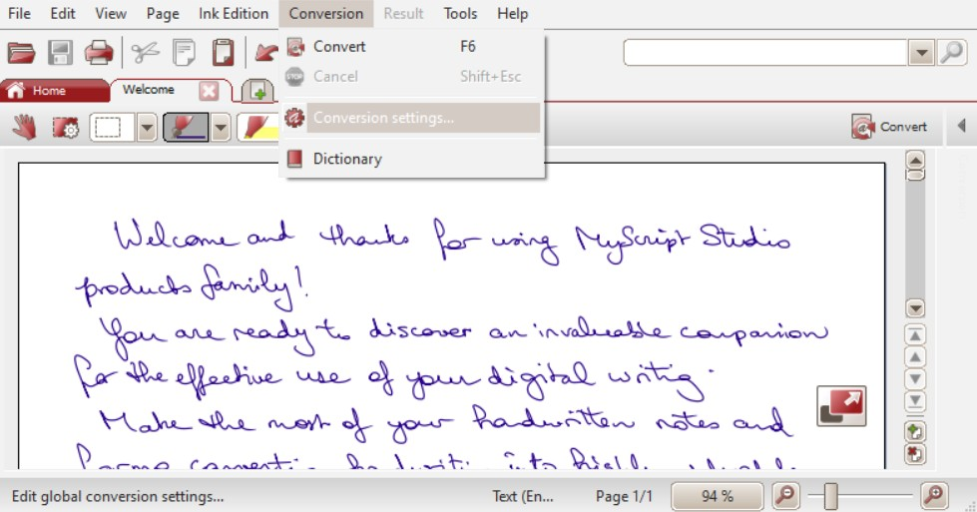
- V menu Conversion Settings (Nastavenie prevodu):
  - Vyberte Text ako Content Type (Typ obsahu).
  - Vyberte Language (Jazyk), v ktorom sú poznámky napísané.
  - Vyberte správny Handwriting style (Štýl rukopisu).

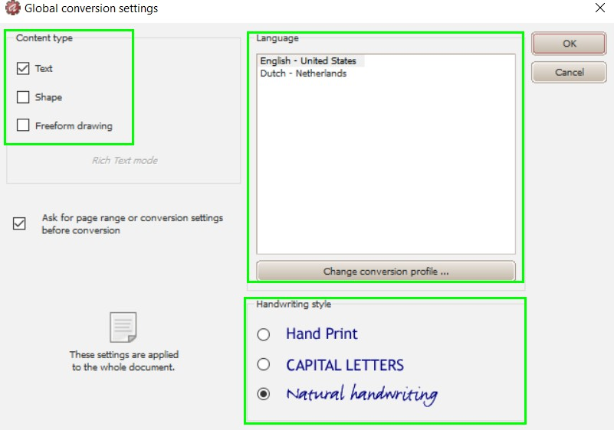
- Potvrďte tlačidlom OK na uloženie týchto nastavení.
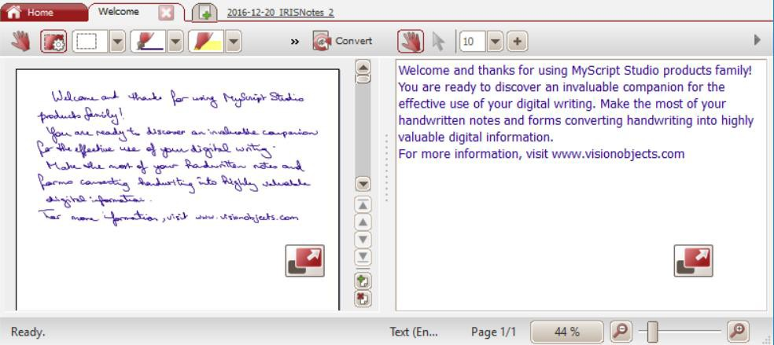
- Dvakrát kliknite na poznámku určenú na prevod a potom na tlačidlo Convert. Prevedená poznámka sa zobrazí ako upraviteľná poznámka v paneli na pravej strane.

Úprava poznámok
Môžete ľubovoľne upravovať obe svoje pôvodné poznámky a príslušný prevedený text.
Použite editačný panel nástrojov (1) na úpravu ručne písaných poznámok: vyberte zóny, vymažte časť textu, pridajte ďalší text, otáčajte s ním, pridajte medzery atď.
Použite editačný panel nástrojov (2) na úpravu prevedeného textu na strojové písmo: zmeňte farbu, zmeňte písmo, pridajte text, spájajte text, formátujte text, pridajte interpunkciu atď.
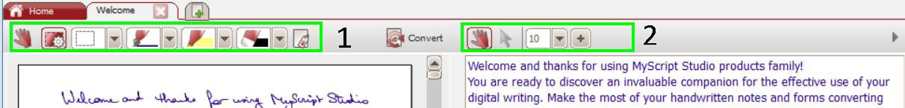

Exportovanie poznámok
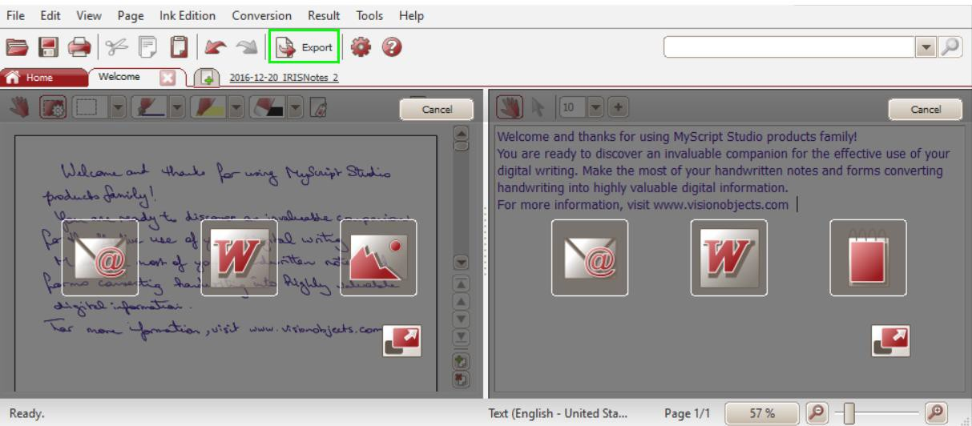
Ak chcete poznámky exportovať, kliknite na tlačidlo Export. Môžete exportovať obe svoje pôvodné poznámky a príslušný prevedený text.
Originály (v ľavom stĺpci) je možné exportovať ako obrázkové súbory prostredníctvom e-mailu, vložiť do textového editora Word* alebo uložiť ako obrázok.
Prevedený text (v pravom stĺpci) je možné vložiť do e-mailu, do Wordu* alebo iného textového editora.
*Word nie je k dispozícii vo verzii Mac.

6.3 Používanie IRISNotes v operačných systémoch iOS a Android
V aplikácii IRISNotes môžete uložiť ručne písané poznámky ako súbory JPG a PDF. Môžete použiť pero IRISNotes na hárku papiera alebo pomocou prsta písať priamo na displeji svojho smartfónu.
Môžete taktiež uložiť živé nahrávky svojich poznámok – vrátane hovorených komentárov – takže ich je možné použiť pre kurzy MOOC (Massive Open Online Courses). Môžete napríklad vytvoriť mikroprednášky, ktoré študentom pomáhajú učiť sa online; môžete poskytovať online doučovanie jeden na jedného použitím tabletu alebo smartfónu ako tabule; opravovať domáce úlohy online atď. Technológia IRISNotes umožňuje veľmi jednoducho vkladať matematické a chemické vzorce, kresby, diagramy, výpočty a pod.
Tieto nahrávky majú veľmi malú veľkosť, t. j. menej než 1 MB a majú maximálnu dĺžku záznamu 5 minút.

IRISNotes v operačnom systéme iOS

Inštalácia aplikácie

      - Prejdite do obchodu App Store a vyhľadajte aplikáciu IRISNotes.

      - Ťuknite na Get (Získať) a postupujte podľa inštrukcií.
Aplikácia sa nainštaluje vo vašom predvolenom jazyku. Ak tento jazyk nie je k dispozícii, aplikácia sa nainštaluje v angličtine.

Pripojenie prijímača k aplikácii IRISNotes
Skôr ako začnete: nepripájajte svoje mobilné zariadenie k PC pomocou USB kábla počas používania aplikácie IRISNotes – môže to spôsobiť chyby.
- Krátko stlačte tlačidlo napájania na prijímači na jeho zapnutie.
- Krátko stlačte tlačidlo Bluetooth na aktiváciu Bluetooth.
- Teraz aktivujte Bluetooth vo svojom zariadení so systémom iOS.
- Spustite aplikáciu IRISNotes a ťuknite na ikonu pera ).
- V správe, ktorá sa objaví, zvoľte Don't Allow (Zakázať).

- Pero IRISNotes sa zobrazí na obrazovke. Na pripojenie ťuknite na názov pera.
Keď je pripojenie dokončené, zobrazí sa nasledujúca správa: Device is connected, start writing (Zariadenie je pripojené, začnite písať).
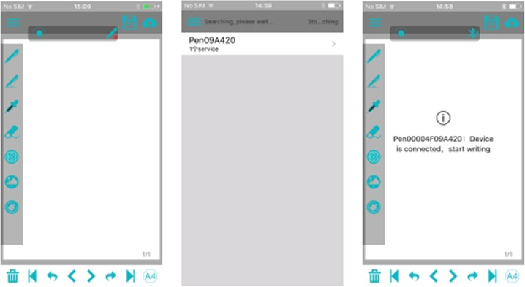

Dôležité: Prijímač nie je možné pomocou Bluetooth súčasne pripojiť k viac než jednému zariadeniu. Ak ho chcete pripojiť k inému zariadeniu, musíte ho najprv odpojiť. Ak tak chcete urobiť, ťuknite na ikonu Bluetooth ( .

Vkladanie poznámok do prijímača
- Ak chcete nahrať akékoľvek poznámky, ktoré ste napísali mimo aplikácie IRISNotes, pripojte prijímač k aplikácii cez Bluetooth, ako je vysvetlené vyššie.
- V aplikácii IRISNotes kliknite na ikonu na vkladanie poznámok ). V dolnej časti obrazovky sa zobrazí oznam Uploading notes...please wait (Nahrávanie poznámky ... čakajte, prosím).

- Počkajte, až sa zobrazí potvrdzujúca správa:
  - Ťuknite na tlačidlo Delete (Odstrániť), ak chcete odstrániť všetky poznámky z prijímača. Počítadlo na prijímači sa nastaví na nulu.
  - Ťuknite na tlačidlo OK, ak chcete zachovať poznámky v prijímači.
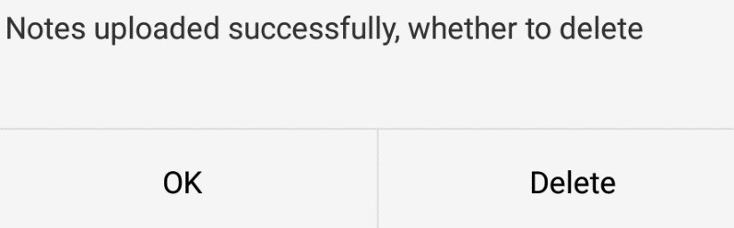

- Všetky vaše poznámky sa budú ukladať do jedného súboru v priečinku MyNotes.
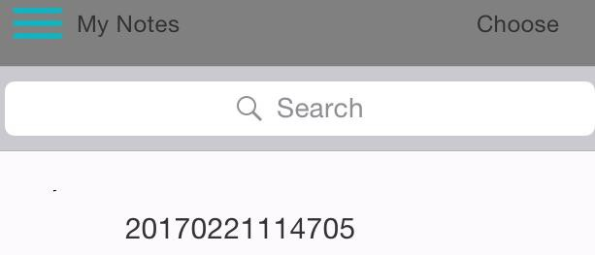
Názov súboru obsahuje dátum a čas v nasledujúcom formáte: rrrrmmddhhmmss.

- Ťuknutím na poznámku ju zobrazte.
Číslo v dolnej časti obrazovky udáva, koľko strán poznámka obsahuje, napr. 1/3. Prejdite prstom po displeji na zobrazenie ďalších strán (ak nejaké sú).

Používateľská príručka – IRISNotes™

Písanie poznámok v aplikácii

- Pripojte prijímač k aplikácii cez Bluetooth, ako je vysvetlené vyššie.
- Pripnite prijímaciu jednotku k hárku papiera.
Tip: Vždy umiestnite jednotku tak, aby bola hore uprostred strany.
Dôležité: Skontrolujte, či je prijímač odpojený od PC.
- Začnite písať poznámku.
Pri písaní poznámok by ste mali vidieť ikonu pera na displeji .
Užitočné tipy pre písanie poznámok nájdete v sekcii Writing Notes > Writing tips.
- Ak je obrazovka plná a vy chcete pokračovať na ďalšiu stránku, ťuknite na túto ikonu: ( )
Ak chcete uložiť aktuálne poznámky, ťuknite na ikonu na uloženie ( ) a
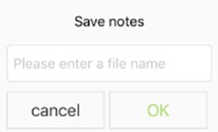
následne zadajte názov súboru. Jedna poznámka môže obsahovať viac strán.
- Na prístup k uloženým poznámkam ťuknite na ikonu ponuky > MyNotes.
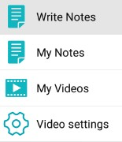
- Ťuknutím na poznámku zobrazte jej obsah.
Ak poznámka obsahuje viac strán, čísla sú uvedené v dolnej časti, napr. 1/3.

- S cieľom vrátiť sa k písaniu poznámok ťuknite na možnosť Write Notes.

Zdieľanie poznámok
Poznámky uložené v súbore My Notes môžete zdieľať ako súbory JPG a PDF na sociálnych sieťach.
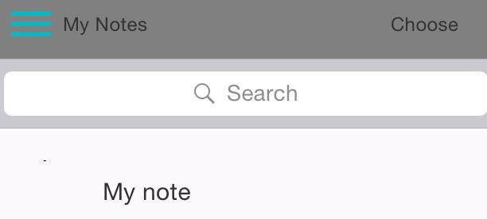
  - V priečinku My Notes ťuknite na poznámku, ktorú chcete zdieľať. Zdieľať viac súborov naraz nie je možné.
  - Vyberte požadovaný formát v pravom hornom rohu: PDF alebo JPG.
Tip: Ak poznámka, ktorú chcete zdieľať, obsahuje viac strán, zvoľte PDF.
  - Potom vyberte, akým spôsobom chcete poznámku zdieľať.
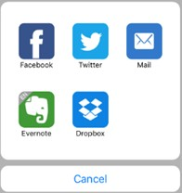
Vezmite na vedomie, že dostupné aplikácie sú závislé od zvoleného formátu.
Príklad aplikácií pri voľbe PDF.
  - Ak chcete zdieľať všetok nahraný obsah, ktorý obsahuje viac poznámok, ťuknite na Choose (Vybrať) v pravom hornom rohu a potom vyberte súbor.
Názov nahraného súboru vždy obsahuje dátum a čas v nasledujúcom formáte: rrrrmmddhhmmss.

  - Potom ťuknite na ikonu zdieľania v dolnej časti displeja () a zvoľte aplikáciu podľa vlastného výberu. Všetky nahrané dokumenty sa vždy zdieľajú ako súbory PDF.
  - Majte na pamäti, že zdieľať viac súborov naraz nie je možné.
  - S cieľom vrátiť sa k písaniu poznámok ťuknite na možnosť Write Notes.

Nahrávanie poznámok

- Na nahrávanie priebehu písania poznámok ťuknite na ikonu nahrávania ( )
. Časovač sa spustí.
)

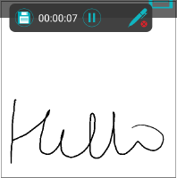
- Na ukončenie nahrávania ťuknite na ikonu uloženia ( časovača.
) naľavo od

- Vpíšte názov súboru a potvrďte tlačidlom OK.
- Na prístup k uloženým nahrávkam ťuknite na ikonu ponuky > MyVideos.

- S cieľom vrátiť sa k písaniu poznámok ťuknite na možnosť Write Notes.

Zdieľanie nahrávok
Nahrávky, ktoré ste uložili v priečinku My Videos, môžete zdieľať na sociálnych sieťach ako súbory .mp4.
- V priečinku My Videos ťuknite na nahrávku, ktorú si želáte pozrieť.
- S cieľom zdieľať video ťuknite na Choose (Vybrať) v pravom hornom rohu a vyberte súbor.
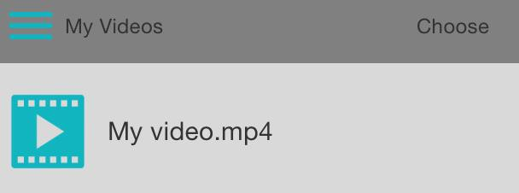

- Ťuknutím na ikonu exportu ( ) môžete nahrávku zdieľať. Nie je možné exportovať viac nahrávok naraz.

IRISNotes v operačnom systéme Android

Inštalácia aplikácie
      - Otvorte obchod Play Store a vyhľadajte aplikáciu IRISNotes.
      - Ťuknite na tlačidlo Install (Inštalovať) a postupujte podľa inštrukcií. Aplikácia sa nainštaluje vo vašom predvolenom jazyku.
Ak tento jazyk nie je k dispozícii, aplikácia sa nainštaluje v angličtine.

Pripojenie prijímača k aplikácii IRISNotes
Skôr ako začnete: nepripájajte svoje mobilné zariadenie k PC pomocou USB kábla počas používania aplikácie IRISNotes – môže to spôsobiť chyby.
- Krátko stlačte tlačidlo napájania na prijímači na jeho zapnutie.
- Krátko stlačte tlačidlo Bluetooth na aktiváciu Bluetooth.
- Teraz aktivujte Bluetooth na svojom zariadení so systémom Android.
- Spustite aplikáciu IRISNotes a ťuknite na ikonu pera ( ).
- Pero IRISNotes sa zobrazí na obrazovke. Na pripojenie ťuknite na názov pera.
Keď je pripojenie dokončené, zobrazí sa nasledujúca správa: Connected to the device successfully
(Pripojenie k zariadeniu prebehlo úspešne).
Tip: Ak chcete, aby sa prijímač nabudúce pripojil k aplikácii automaticky, aktivujte funkciu Bluetooth na oboch zariadeniach a potom vyberte možnosť Connect to the device automatically (Pripojiť k zariadeniu automaticky).
- Ťuknutím na tlačidlo Confirm (Potvrdiť) dokončite proces.
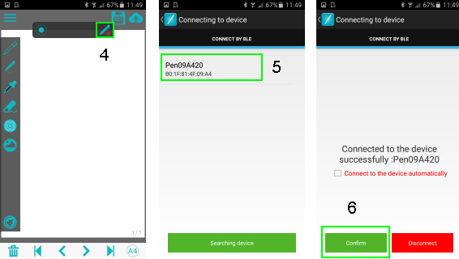

Dôležité: Prijímač nie je možné pomocou Bluetooth súčasne pripojiť k viac než jednému zariadeniu. Ak ho chcete pripojiť k inému zariadeniu, musíte ho najprv odpojiť. Ak tak chcete urobiť, ťuknite na ikonu
Bluetooth a potom na tlačidlo Disconnect (Odpojiť).

Vkladanie poznámok do prijímača
- Ak chcete nahrať akékoľvek poznámky, ktoré ste napísali mimo aplikácie IRISNotes, pripojte prijímač k aplikácii cez Bluetooth, ako je vysvetlené vyššie.
- V aplikácii IRISNotes ťuknite na ikonu na vkladanie poznámok ( ). V dolnej časti obrazovky sa zobrazí oznam Uploading notes...please wait (Nahrávanie poznámky ... čakajte, prosím).
- Počkajte, až sa zobrazí potvrdzujúca správa:
  - Ťuknite na tlačidlo Delete (Odstrániť), ak chcete odstrániť všetky poznámky z prijímača. Počítadlo na prijímači sa nastaví na nulu.

  - Ťuknite na tlačidlo OK, ak chcete zachovať poznámky v prijímači.
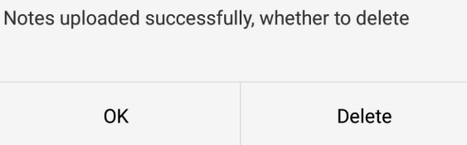
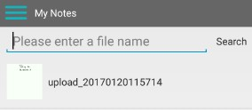
- Všetky vaše poznámky sa budú ukladať do jedného súboru v priečinku MyNotes. Názov súboru začína slovom Upload_.

- Ťuknutím na poznámku ju zobrazte.
Číslo v dolnej časti obrazovky udáva, koľko strán poznámka obsahuje, napr. 1/3. Prejdite prstom po displeji na zobrazenie ďalších strán (ak nejaké sú).

Písanie poznámok v aplikácii
- Pripojte prijímač k aplikácii cez Bluetooth, ako je vysvetlené vyššie.
- Pripnite prijímaciu jednotku k hárku papiera.
Tip: Vždy umiestnite jednotku tak, aby bola hore uprostred strany.
Dôležité: Skontrolujte, či je prijímač odpojený od PC.
- Začnite písať poznámku.
Pri písaní poznámok by ste na displeji mali vidieť ikonu pera .
Užitočné tipy pre písanie poznámok nájdete v sekcii Writing Notes > Writing tips.
- Ak je obrazovka plná a vy chcete pokračovať na ďalšiu stránku, ťuknite na túto ikonu: ( )
- Ak chcete uložiť aktuálne poznámky, ťuknite na ikonu uloženia ( ) a následne zadajte názov súboru.
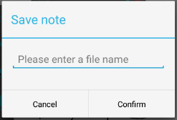
Jedna poznámka môže obsahovať viac strán.

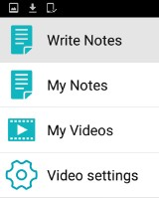
- Na prístup k uloženým poznámkam ťuknite na ikonu ponuky > MyNotes.
- Ťuknutím na poznámku zobrazte jej obsah.
Ak poznámka obsahuje viac strán, čísla sú uvedené v dolnej časti, napr. 1/3.
- S cieľom vrátiť sa k písaniu poznámok ťuknite na možnosť Write Notes.

Zdieľanie poznámok
Poznámky uložené v súbore My Notes môžete zdieľať ako súbory JPG a PDF na sociálnych sieťach.
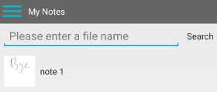
  - V priečinku My Notes ťuknite na poznámku, ktorú chcete zdieľať. Zdieľať viac súborov naraz nie je možné.
  - Vyberte požadovaný formát v pravom hornom rohu: PDF alebo JPG.
Tip: Ak poznámka, ktorú chcete zdieľať, obsahuje viac strán, zvoľte PDF.
  - Následne vyberte, akým spôsobom chcete poznámku zdieľať.
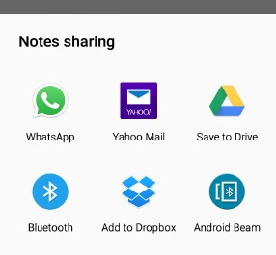
Vezmite na vedomie, že dostupné aplikácie sú závislé od zvoleného formátu.
Príklad aplikácií pri voľbe PDF.
  - Ak chcete zdieľať všetok nahraný obsah, ktorý obsahuje viac poznámok, ťuknite a podržte súbor, ktorý začína slovom upload_.

  - Potom ťuknite na ikonu zdieľania v dolnej časti displeja ( ) a zvoľte aplikáciu podľa vlastného výberu. Všetky nahrané dokumenty sa vždy zdieľajú ako súbory PDF.
Majte na pamäti, že zdieľať viac súborov naraz nie je možné.
  - S cieľom vrátiť sa k písaniu poznámok ťuknite na možnosť Write Notes.

Nahrávanie poznámok
- Na nahrávanie priebehu písania poznámok ťuknite na ikonu nahrávania (). Časovač sa spustí.
- Na ukončenie nahrávania ťuknite na ikonu uloženia ( ) naľavo od časovača.
- Vpíšte názov súboru a potvrďte tlačidlom Confirm (Potvrdiť).
- Na prístup k uloženým poznámkam ťuknite na ikonu ponuky > MyVideos.

- S cieľom vrátiť sa k písaniu poznámok ťuknite na možnosť Write Notes.

Zdieľanie nahrávok
Nahrávky, ktoré ste uložili v priečinku My Videos, môžete zdieľať na sociálnych sieťach ako súbory .mp4.
- V priečinku My Videos ťuknite na nahrávku, ktorú si želáte pozrieť.
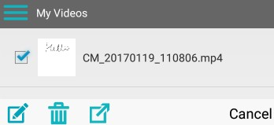
- S cieľom zdieľať video ťuknite a podržte súbor s nahrávkou, pokým sa v dolnej časti displeja nezobrazí ponuka možností.

- Ťuknutím na ikonu exportu () môžete nahrávku zdieľať. Nie je možné exportovať viac nahrávok naraz.

Popis rozhrania a ikon
Ikony rozhrania a popisy sú rovnaké v systémoch iOS a Android.

 | Hlavná ponuka(Menu) | V hlavnej ponuke máte prístup k svojim uloženým poznámkam, nahraným videám, k nastaveniu videa alebo sa môžete vrátiť späť k písaniu poznámky.
 | Nahrávať | Ikona pre nahrávanie procesu písania vašej poznámky.
 | Pripojiť | Ikona, ktorou pripojíte pero k prijímaču.
 | Uložiť | Ikona na uloženie vašich poznámok.
 | Exportovať | Ikona na exportovanie vašich poznámok.
 | Typ pera | Plniace pero, neutrálne pero a guľkové pero. Každé z nich má iný kaligrafický štýl.
 | Šírka pera | Tenké, stredné a široké.
 | Farba písma | Čierna, biela, červená, zelená, modrá a žltá.
 | Guma | Ťuknite na ikonu gumy a pohybom prsta po obrazovke vymažte obsah poznámky.
 | Obrazce | Ťuknite na ikonu a vyberte obrazec, ktorý chcete pridať. Pohybom prsta po displeji ho pridáte.
 | Obrázok | Umožní vám pridať obrázok k poznámke. Obrázky môžete pridať priamo zo svojho prístroja alebo z fotoaparátu.
 | Vymazať | Vymaže celú poznámku.
 | Odstrániť | Odstráni aktuálnu stranu poznámky.
 | Ďalšia strana | Môžete listovať medzi jednotlivými stranami.
 | Úvodná strana/ posledná strana | Prenesie vás na úvodnú alebo poslednú stranu.
 | Veľkosť stránky | Výber formátu strany: A4 alebo A5.  Dôležité: Ak zmeníte veľkosť, vaše poznámky sa vymažú.

IRISNotes ako myš
Pero IRISNotes môžete taktiež používať ako myš. Prepnutie do režimu myši:
- Pripojte prijímač k PC pomocou USB kábla.
- Držte pero v tesnej blízkosti prijímača a potom raz stlačte tlačidlo napájania.
Poznámka: V systéme Mac OS X sa IRISNotes automaticky prepne do režimu myši.
- Ťuknite perom o hárok papiera. Kurzor je teraz ovládaný perom.
- Pohybujte perom nad stranou – zároveň tým pohybujete kurzorom.
- Ak chcete kliknúť na objekt, zamierte kurzorom na zvolený objekt a potom ťuknite perom ako kliknutie.
- S cieľom kliknúť na objekt pravým tlačidlom myši naň zamierte kurzorom, potom ťuknite a na okamih pridržte.

Technické informácie
Technické vlastnosti
Ultrazvukové frekvencie | 80 kHz ± 5 kHz
Typ batérie | Prijímač：lítiová batéria 3,7 V Pero：lítiovo-iónová batéria 3,7 V
Typ náplne | Štandardná kovová náplň（Ø 2,3 mm ± 0,05 mm × 67,0 mm ± 0,5 mm
Čas nabíjania | 2 hodiny
Prevádzkový čas | Prijímač：nabité, 10 hodín  Pero：nabité, 60 hodín
Pohotovostný režim | 60 dní
Pauza | Po 15 minútach
Bluetooth požiadavky
Štandardné | Bluetooth Low Energy Core 4.0 kompatibilné
Režim prenosu | Prenos v reálnom čase, úsporný offline režim
Prenosová rýchlosť | 400 Byte/s
Fyzikálne vlastnosti
Prevádzková teplota | 0 °C – +45 °C
Skladovacia teplota | -20 °C – +55 °C
Vlhkosť vzduchu pri prevádzke | 20 % – 90 % (25 °C)
Vlhkosť vzduchu pri skladovaní | 0 % – 93 % (25 °C)
Rozmery
Veľkosť prijímača (D × Š × V) | 74 mm × 27,68 mm × 11,3 mm
Hmotnosť prijímača | 27 g

）

Používateľská príručka – IRISNotes™ Air 3

Veľkosť pera | 149,6 mm × 14,1 mm
Hmotnosť pera | 19,8 g (vrátane náplne）

Zákonné oznámenie
IN3A_dgi_23022017_02
Autorské práva

Autorské práva © 2012 – 2017 I.R.I.S. Všetky práva vyhradené.
      - vlastní práva na všetku dokumentáciu týkajúcu sa zariadenia IRISNotes.
Všetky informácie zahrnuté v tomto dokumente sú majetkom spoločnosti I.R.I.S. Jeho obsah sa môže zmeniť bez predchádzajúceho upozornenia a nepredstavuje záväzok zo strany spoločnosti I.R.I.S. Softvér popísaný v tomto dokumente je poskytovaný na základe licenčnej zmluvy, ktorá stanovuje podmienky používania tohto produktu. Tento softvér sa môže používať alebo kopírovať iba v súlade s podmienkami tejto dohody. Žiadna časť tejto publikácie sa nesmie reprodukovať, ďalej šíriť, ukladať vo vyhľadávacom systéme alebo prekladať do iného jazyka bez predchádzajúceho písomného súhlasu spoločnosti I.R.I.S.

Táto dokumentácia používa fiktívne názvy ako príklady; odkazy fyzických osôb, spoločností alebo organizácií sú iba náhodné.

Ochranné známky

Logo IRISNotes a IRISNotes sú ochrannými známkami spoločnosti Image Recognition Integrated Systems S.A. Technológia OCR od spoločnosti I.R.I.S.
Technológia AutoFormat a jazykové technológie od spoločnosti I.R.I.S.
Windows je registrovaná ochranná známka spoločnosti Microsoft Corporation v Spojených štátoch amerických a ďalších krajinách.
Všetky ostatné produkty zmienené v tomto dokumente sú ochrannými známkami alebo registrovanými ochrannými známkami príslušných vlastníkov.

Patenty

Značka IRISNotes je patentovo chránená. Pozrite poznámku k vydaniu, kde nájdete viac informácií.

Používateľská príručka – IRISNotes™ Air 3

Splnenie podmienok

Predpisy RoHS a WEEE
Tento výrobok je v súlade so smernicami RoHS Európskeho parlamentu a Rady o obmedzení používania niektorých nebezpečných látok v elektrických a elektronických zariadeniach (2011/65/EÚ) a so smernicou o odpade z elektrických a elektronických zariadení (WEEE) (2012/19/EÚ).
Vyhlásenie FCC o rušení rádiových frekvencií
Toto zariadenie bolo testované a zistilo sa, že je v súlade s limitmi pre digitálne zariadenia triedy B, podľa časti 15c smernice FCC. Tieto limity sú navrhnuté tak, aby poskytovali primeranú ochranu proti rušeniu frekvencií v obytných priestoroch. Toto zariadenie vytvára, používa a môže vyžarovať vysokofrekvenčnú energiu. Ak nie je nainštalované a nepoužíva sa v súlade s návodom na obsluhu, môže spôsobovať nežiaduce rušenie rádiovej komunikácie. Neexistuje však žiadna záruka, že k rušeniu nedôjde aj pri správnej inštalácii. Ak toto zariadenie spôsobuje rušenie rozhlasového alebo televízneho príjmu, čo je možné zistiť vypnutím prístroja a opätovným zapnutím, používateľ by sa mal pokúsiť regulovať toto rušenie pomocou jedného alebo viacerých z nasledujúcich opatrení:
        - Presmerujte alebo premiestnite prijímaciu anténu.
        - Zväčšite vzdialenosť medzi zariadením a prijímačom.
        - Pripojte zariadenie do zásuvky v inom okruhu, než ku ktorému je pripojený prijímač.
        - Obráťte sa na predajcu alebo skúseného rádio-/TV technika so žiadosťou o pomoc.

Toto zariadenie bolo certifikované v súlade s limitmi pre výpočtové zariadenia triedy B, podľa predpisov FCC. Aby sa zachovala zhoda s predpismi FCC, musia byť v tomto zariadení použité tienené káble. Pri prevádzke s neschváleným vybavením alebo netienenými káblami je viac pravdepodobné, že dôjde k rušeniu príjmu rozhlasového a televízneho vysielania. Upozorňujeme používateľa, že zmeny a úpravy na zariadení bez súhlasu výrobcu môžu spôsobiť stratu oprávnenia používateľa prevádzkovať toto zariadenie. Toto zariadenie je v súlade s časťou 15c predpisov FCC. Prevádzka je podmienená splnením dvoch nasledujúcich podmienok: (1) Toto zariadenie nesmie spôsobovať škodlivé rušenie, (2) toto zariadenie musí akceptovať akékoľvek vonkajšie rušenie vrátane rušenia, ktoré môže spôsobiť nežiaducu prevádzku.

